МІНІСТЕРСТВО ОСВІТИ І НАУКИ УКРАЇНИ
Західноукраїнський національний університет

Кафедра комп'ютерних наук
Група ІПП-12

Лабораторна робота №3

Виконав:

Перевірив:

Тернопіль
2022 рік
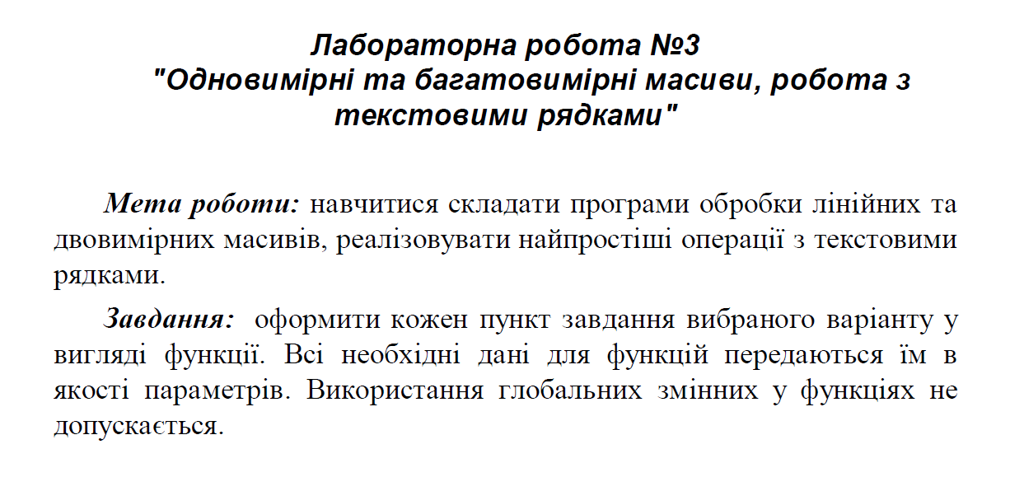

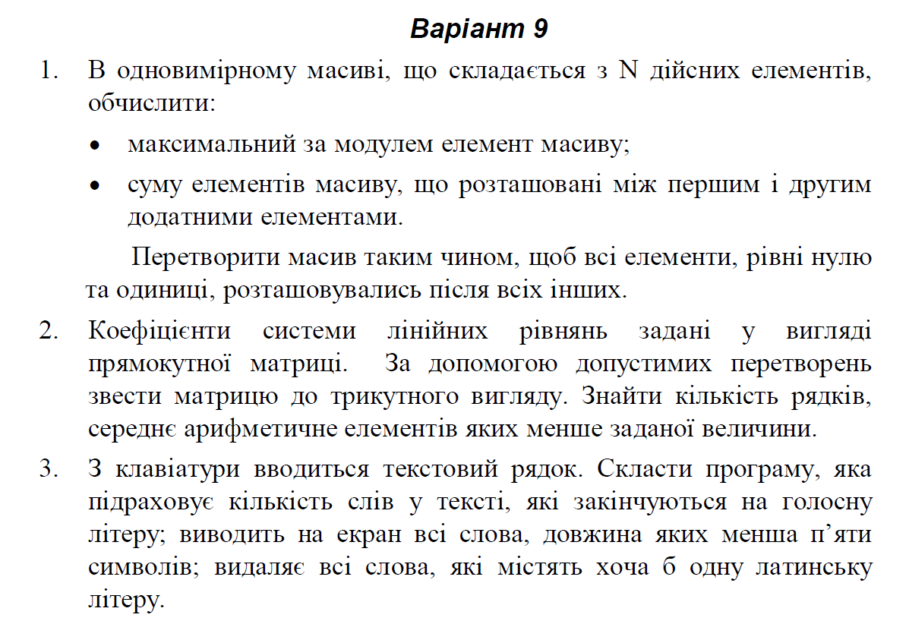

1.
#include <iostream>

using namespace std;

//декларації функцій
void InitArray(int *a, int length);
void FindMaximum(int* a, int length, int* out, int* index);
bool FindSum(int* a, int length, int* sum, int* index1, int* index2);
int SortArray(int* a, int length, int numberstoend);

int main()
{
int *a, length = 100;
a = new int[length];
int Minus = 1; //перемінная для ств мінусового массива
for (int i = 0; i < length; i++)
{
if ((i % 5) / 4 == 1) { Minus = 1; } //кожний п'ятий елемент - додатнє число
else
{
if ((i % 6) / 5 == 1) { Minus = 0; } //кожний шостий элемент - ноль
else {Minus = -1; } //інше мінусове
}
a[i] = Minus * ((i * 37) % 50); //випадкове заповнення элементів масиву
}
//див елементи массива
for (int i = 0; i < length; i++)
{
cout << a[i] << " ";
}
cout << endl;

int Maximum, MaximumIndex;
//найбільший по модулю елемент
FindMaximum(a, length, &Maximum, &MaximumIndex);
cout << "Maximum Module Element: " << Maximum << endl;
cout << "First Maximum Module Element Index: " << MaximumIndex << endl;

int Sum, Index1, Index2;
//сума між 1 і 2
if (FindSum(a, length, &Sum, &Index1, &Index2))
{
cout << "Sum: " << Sum << endl;
cout << "First Positive Element Index: " << Index1 << endl;
cout << "Second Positive Element Index: " << Index2 << endl;
}
else
{
//між додатніми элементами массива нема элементів (стоять поряд)
cout << "Cannot Find Sum" << endl;
}
//зміщення всіх нулів в кінець масива
cout << "Array Have " << SortArray(a, length, 0) << " Nulls" << endl;
}

//функція, повертаюча модуль числа
int IntegerModule(int integer)
{
if (integer < 0) { return -integer; }
else { return integer; }
}

//Функція пошуку максимального по модулю элемента массива
//a - массив
//length - довжина массива
//out - значення максимального по модулю элемента
//index - індекс першого максимального по модулю элемента в масиві. якщо це не є потрібним можна видалити те що з ним пов'язане
void FindMaximum(int* a, int length, int* out, int* index)
{
//int maximum = 0;
*out = 0;
for (int i = 0; i < length; i++)
{
if (IntegerModule(a[i]) > *out)
{
*out = IntegerModule(a[i]);
*index = i; //якщо індекс не потрібний, заберіть цю лінію
}
}
}

bool FindSum(int* a, int length, int* sum, int* index1, int* index2)
{

for (int i = 0; i < length; i++)
{
if (a[i] > 0) //нуль не рахується за додатнє число, змінити на ">=" якщо повинен рахуватись
{
*index1 = i; //записуєм індекс першого додатнього елемента масива
break;//i = length; //завершуєм цикл
}
}
//шукаєм другий додатній елемент масива
for (int i = *index1 + 1; i < length; i++)
{
if (a[i] > 0) //нуль не рахується за додатнє число, змінити на ">=" якщо повинен рахуватись
{
*index2 = i; //записуєм індекс першого додатнього елемента масива
break;//i = length; //завершаем цикл
}
}
//якщо між додатніми елементами масива нема елементів,повертаєм false
if (*index1 + 1 == *index2) { return false; }
//зчитаем сумму
*sum = 0;
//for (int i = *index1; i <= *index2; i++) якщо повинні числа повинні входити в потрібну суму
for (int i = *index1 + 1; i < *index2; i++)
{
*sum += a[i]; //складаєм елементи масива
}
return true;
}
//a - массив
//length - довжина массива
//numberstoend - елементи що треба перемістити в кінець.
// якщо не повинне бути універсальним то стерти
int SortArray(int* a, int length, int numberstoend)
{
int Last = length;
int Count = 0; //нахунок елементів що в кінець треба перемістити
for (int i = 0; i < Last; i++)
{
if (a[i] == numberstoend)
{
Count++;
for (int i2 = i; i2 < Last; i2++)
{
a[i2] = a[i2 + 1]; //переміщуєм всі ел на 1 назад
}
Last--; //зрушуєм довшину масива без сортування
a[Last] = numberstoend;
}
}
return Count; //повернення кількості ел
}

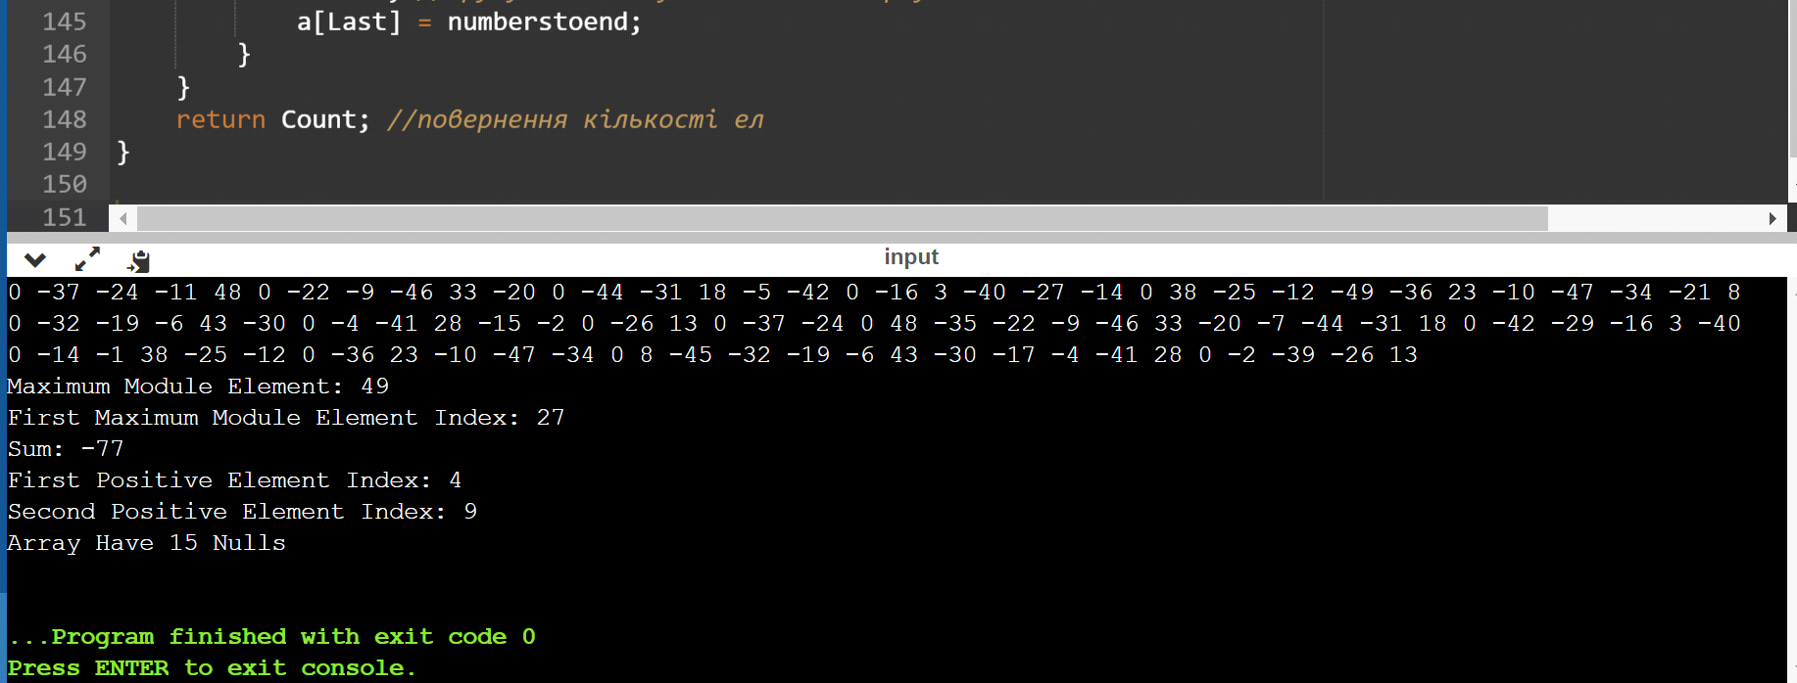

2.

#include <iostream>
#include <time.h>
#include <stdlib.h>

using namespace std;

void scan(float **a, int M, int N)
{
for(int i = 0; i < M; i++)
for(int j = 0; j < N; j++)
cin >> a[i][j];
}

void print(float **a, int M, int N)
{
for(int i = 0; i < M; i++)
{
for(int j = 0; j < N; j++)
cout << a[i][j] << " ";
cout << "\n";
}
}

int main()
{
float **a; // сама матрица
int M, N; // M - кільк рядків, N - стовбців
cout << "Введиіть кількість рядків: ";
cin >> M;
cout << "Введіть к-ть стовбців : ";
cin >> N;
a = new float*[M];
for(int i = 0; i < M; i++) // виділення пам'яті
a[i] = new float[N];

scan(a, M, N);
print(a, M, N);

int number = 0, t, sum;
cin >> t; // Вводим задане число
for(int i = 0; i < M; i++) // рахунок кількості рядків < заданного числа
{
sum = 0;
for(int j = 0; j < N; j++)
sum += a[i][j];
if((sum/N) < t)
number++;
}

cout << "їх кількість: " << number << endl;
return 0;
}

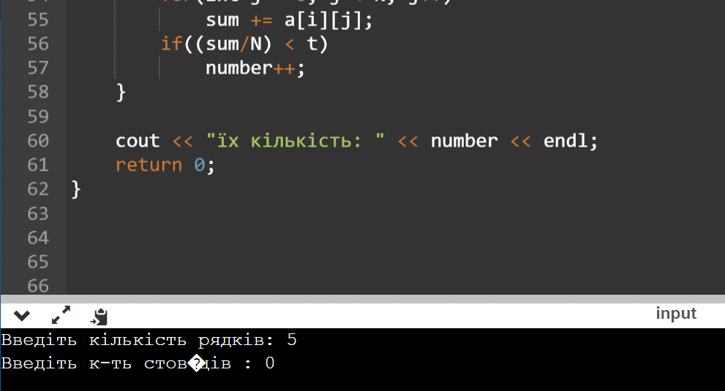

3.

#include <iostream>
#include <fstream>
using namespace std;

// Безформатний ввід/вивід, копіювання одного файлу в інший
// функція, яка читає файл readFile і записує його у файл writeFile
// використовує функцію get() для читання
bool Example3(const char * readFile, const char * writeFile)
{
// створити екземпляри класів ifstream, ofstream
ifstream rf(readFile, ios::in | ios::binary); // файл-джерело (читання)

// перевірка, чи відкрито файл-джерело
if (!rf)
{
cout << "Cannot open source file." << endl;
return false;
}

// файл-призначення (запис)
ofstream wf(writeFile, ios::out | ios::binary);

// перевірка, чи відкрито файл-призначення
if (!wf)
{
rf.close(); // закрити файл-джерело
cout << "Cannot open the files." << endl;
return false;
}

char sym;

// цикл посимвольного читання
while (rf)
{
rf.get(sym);
// зчитати з rf => sym
if (rf)
wf << sym;
// запис sym => wf
}

cout << "Copy result: OK!" << endl;

rf.close(); // закрити обидва файли
wf.close();
}

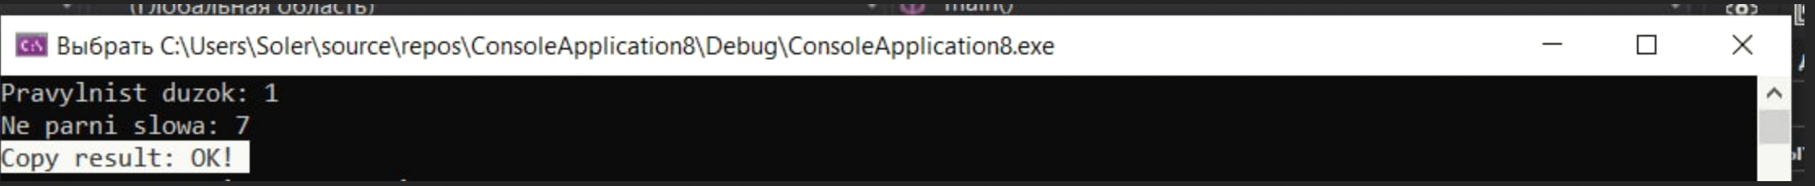

Висновок: під час виконання цієї лабораторної навчились обчислювати в одновимірному масиві, що складається з N цілих елементів, знаходити мiнiмальний за модулем елемент масиву, також знаходити суму модулів елементів масиву, розташованих після першого елемента, рiвного нулю. Перетворювати масив таким чином, щоб в першій його половині розташовувались елементи, що стоять на парних позиціях, а в другій половині елементи, що стоять в непарних позициях. Здiйснювати циклічний зсув елементів прямокутної матриці на n кількість елементів вправо або вниз (в залежності від введеного режиму). А з клавіатури вводиться текстовий рядок. Складати програму, яка підраховує кількість слів у тексті. Як починаються з голосної літери; виводить на екран всі слова, які містять непарну кількість приголосних літер, видаляє всі числа з тексту.

